BỘ CÔNG THƯƠNG

**TRƯỜNG ĐẠI HỌC CÔNG THƯƠNG TP. HCM**

**KHOA CÔNG NGHỆ THÔNG TIN**

---------------------------



**WEBSITE QUẢN LÝ VÀ BÁN CÁC LOẠI TRÁI CÂY TRỰC TUYẾN**

**SINH VIÊN THỰC HIỆN**

1. Lê Viết Tuấn Khải – 2001210747
2. Lê Hoàng Sang – 2001210561
3. Hoàng Khánh Ly - 2001215948

**GVHD: Lâm Thị Họa Mi**

**BÁO CÁO BÀI TẬP LỚN**

Môn học: Ngôn ngữ lập trình hiện đại

TP. HỒ CHÍ MINH, tháng 6 năm 2024

**MỤC LỤC**

**LỜI MỞ ĐẦU**

Trong thời đại công nghệ số hóa phát triển mạnh mẽ như hiện nay, việc mua sắm trực tuyến đã trở thành một xu hướng phổ biến và không thể thiếu trong đời sống hàng ngày của con người. Từ những sản phẩm tiêu dùng cơ bản đến các mặt hàng thời trang, điện tử, dịch vụ giải trí, tất cả đều có thể dễ dàng tìm thấy và mua sắm qua internet. Trong bối cảnh đó, ngành kinh doanh thực phẩm, đặc biệt là trái cây, cũng không nằm ngoài xu hướng này.

Trái cây là thức phẩm cung cấp rất nhiều chất dinh dưỡng tốt cho sức khỏe cho nên ngày càng được ưa chuộng và tiêu thụ rộng rãi. Tuy nhiên, việc mua sắm trái cây tươi ngon, đảm bảo chất lượng và an toàn vệ sinh thực phẩm luôn là một thách thức đối với người tiêu dùng. Sự phát triển của các website quản lý và bán trái cây trực tuyến đã mang lại giải pháp hiệu quả, giúp người tiêu dùng dễ dàng tiếp cận và lựa chọn những sản phẩm trái cây tốt nhất ngay tại nhà.

Đề tài "Website Quản lý và Bán các Loại Trái Cây Trực Tuyến" nhằm mục đích nghiên cứu và phát triển một nền tảng trực tuyến hiện đại, tiện ích, nơi người tiêu dùng có thể dễ dàng tìm kiếm, đặt mua và nhận hàng một cách nhanh chóng và thuận tiện. Website này không chỉ đơn thuần là một kênh bán hàng mà còn tích hợp các tính năng quản lý thông minh, giúp nhà cung cấp dễ dàng theo dõi tồn kho, quản lý đơn hàng, và tối ưu hóa quy trình bán hàng.

1. GIỚI THIỆU

## 1.1 Giới thiệu về đề tài

**Lý do chọn đề tài:**

Trong xã hội hiện đại, nhu cầu về việc mua trái cây tiện lợi và chất lượng đang ngày càng gia tăng. Ngành công nghiệp thực phẩm không chỉ đáp ứng nhu cầu tiêu dùng mà còn phản ánh xu hướng và lối sống của con người hiện đại. Trong bối cảnh ngày nay, khi nhịp sống trở nên nhanh chóng và ý thức về sức khỏe ngày càng tăng cao, việc tạo ra một nền tảng mua sắm trực tuyến cho trái cây tươi ngon và dinh dưỡng là cần thiết. Với sự phát triển vượt bậc của công nghệ thông tin, việc áp dụng các giải pháp công nghệ vào quản lý và kinh doanh trong lĩnh vực này trở nên thiết yếu. Đề tài "Website Quản lý và Bán các loại Trái Cây Trực Tuyến" được nhóm em lựa chọn nhằm đáp ứng nhu cầu này, đồng thời giúp tối ưu hóa quy trình hoạt động và nâng cao trải nghiệm của khách hàng.

**Mục tiêu nghiên cứu:**

Mục tiêu chính của đề tài là xây dựng một website quản lý toàn diện cho chuỗi cửa hàng bán trái cây, bao gồm:

* Quản lý đơn hàng
* Quản lý sản phẩm
* Quản lý người dùng
* Quản lý kho
* Chức năng mua sắm trực tuyến, nâng cao trải nghiệm của khách hàng.

**Phạm vi nghiên cứu:**

* Thiết kế cơ sở dữ liệu và các chức năng chính.
* Phát triển và triển khai hệ thống trên web.
* Kiểm thử và đánh giá hiệu quả của hệ thống sau khi triển khai.

**Phương pháp nghiên cứu:**

* Phương pháp phân tích và tổng hợp tài liệu.
* Phương pháp thiết kế hệ thống.
* Phương pháp kiểm thử.

## 1.2 Giới thiệu công nghệ sử dụng.

**Bootstrap**là một bộ sưu tập miễn phí của các **mã nguồn mở**và công cụ dùng để tạo ra một mẫu webiste hoàn chỉnh. Với các thuộc tính về giao diện được quy định sẵn như kích thước, màu sắc, độ cao, độ rộng…, các **designer**có thể sáng tạo nhiều sản phẩm mới mẻ nhưng vẫn tiết kiệm thời gian khi làm việc với **framework**này trong quá trình **thiết kế giao diện website**.

Python là [ngôn ngữ lập trình máy tính bậc cao](https://glints.com/vn/blog/ngon-ngu-lap-trinh-bac-cao/) thường được sử dụng để xây dựng trang web và phần mềm, tự động hóa các tác vụ và tiến hành [phân tích dữ liệu](https://glints.com/vn/blog/ky-nang-phan-tich-du-lieu/). Python là ngôn ngữ có mục đích chung, nghĩa là nó có thể được sử dụng để tạo nhiều chương trình khác nhau và không chuyên biệt cho bất kỳ vấn đề cụ thể nào.

Django là phần mềm bạn có thể sử dụng để phát triển các ứng dụng web một cách nhanh chóng và hiệu quả. Hầu hết các ứng dụng web có một số chức năng phổ biến, như xác thực, truy xuất thông tin từ cơ sở dữ liệu và quản lý cookie. Các nhà phát triển phải viết mã cho chức năng tương tự vào mọi ứng dụng web mà họ viết. Django giúp họ làm việc dễ dàng hơn bằng cách nhóm các chức năng khác nhau thành một tập hợp lớn các mô-đun có thể tái sử dụng, được gọi là một khung ứng dụng web. Các nhà phát triển sử dụng khung web Django để sắp xếp và viết mã của họ hiệu quả hơn và giảm đáng kể thời gian phát triển web.

1. thiết kế cơ sở dữ liệu

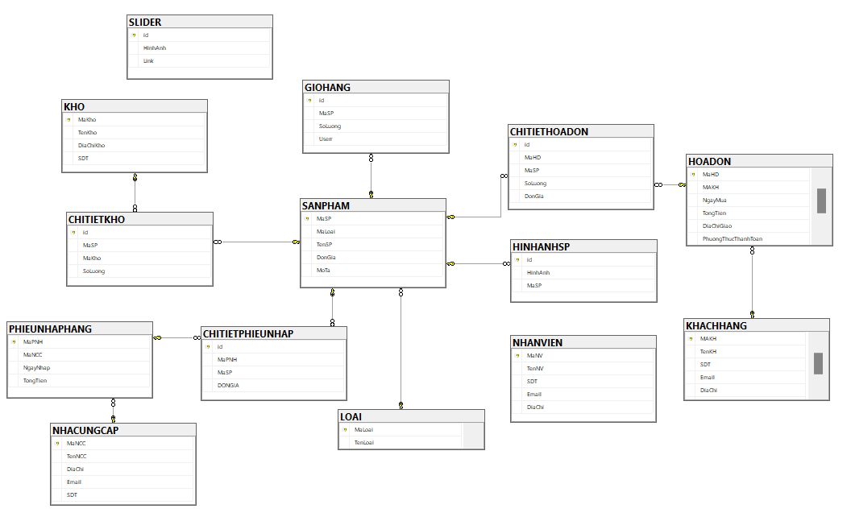

Hình 2. 1: Cơ sở dữ liệu

Bảng viết tắt

|  |  |
| --- | --- |
| MaSP | Mã sản phẩm |
| TenSP | Tên sản phẩm |
| MaNV | Mã nhân viên |
| TenNV | Tên nhân viên |
| SDT | Số điện thoại |
| MaKH | Mã khách hàng |
| TenKH | Tên khách hàng |
| MaHD | Mã hóa đơn |
| MaNCC | Mã nhà cung cấp |
| TenNCC | Tên nhà cung cấp |
| MaPNH | Mã phiếu nhập hàng |

1. CHỨC NĂNG VÀ GIAO DIỆn

3.1. Trang User

* + - 1. Trang chủ

Trang chủ gồm header, sidebar, footer và các slider hiển thị một số sản phẩm của cửa hàng

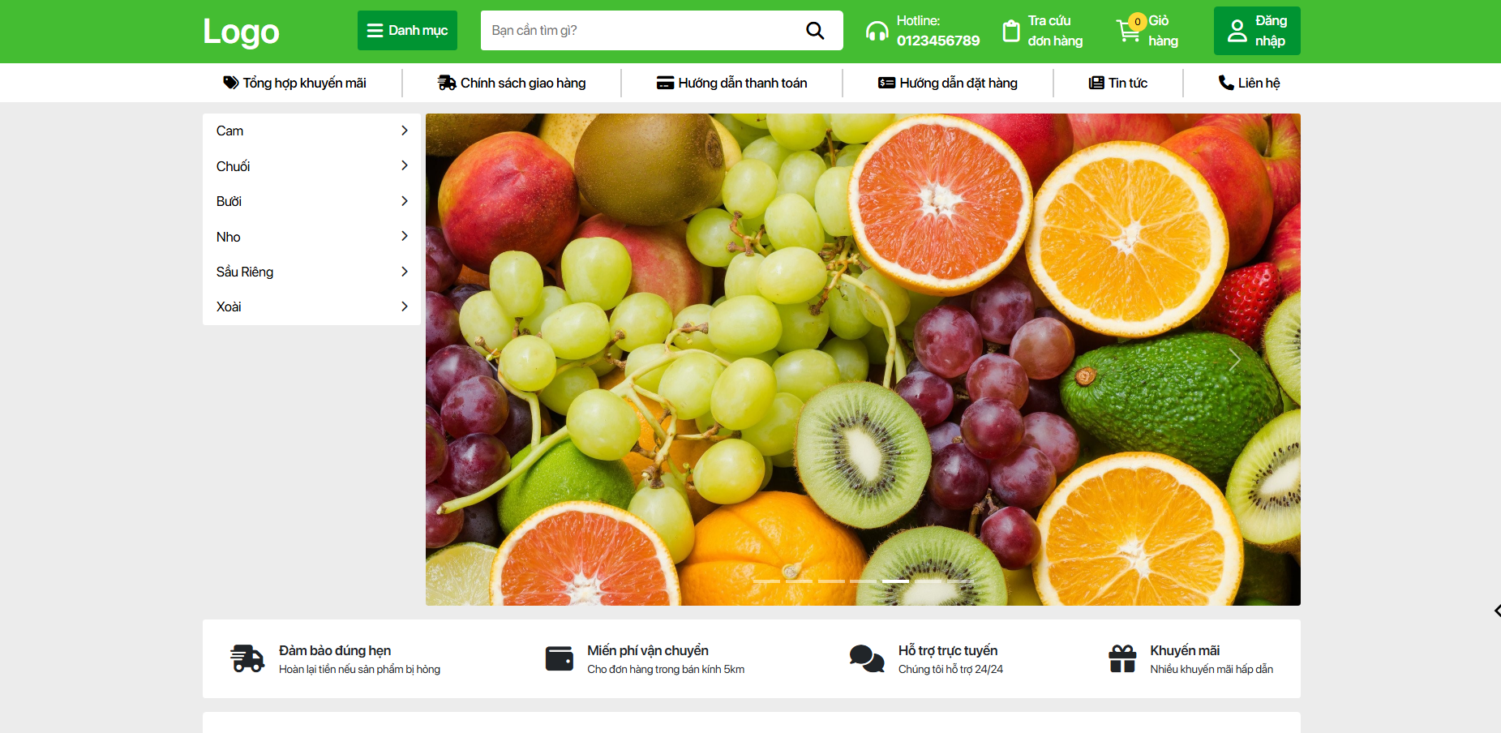

* + - 1. Trang lọc sản phẩm

Lọc sản phẩm theo thể loại, lọc theo tất cả sản phẩm (/loai/all), có phân trang, mỗi trang gồm 20 sản phẩm

* + - 1. Chức năng tìm kiếm

Tìm kiếm thông qua API, khi người dùng nhập tên sản phẩm thì danh sách sản phẩm sẽ load bên dưới thanh tìm kiếm

Khi người dùng submit trên thanh tìm kiếm thì load dữ liệu sang trang tìm kiếm sản phẩm

* + - 1. Trang chi tiết sản phẩm

* + - 1. Form đăng nhập, đăng ký

* + - 1. Trang giỏ hàng

Trong giỏ hàng, người dùng có thể cập nhật số lượng, xóa sản phẩm

Nếu người dùng đã đăng nhập thì giỏ hàng sẽ lưu vào database, nếu chưa thì sẽ lưu vào session

* + - 1. Trang xác nhận thông tin đặt hàng

* + - 1. Trang thanh toán

Khi người dùng thanh toán thành công sẽ chuyển đến trang Thanh toán thành công và xóa hết sản phẩm trong giỏ hàng

* + - 1. Trang quản lý tài khoản cho người dùng

Trang này cho phép người dùng thay đổi thông tin, đổi mật khẩu và đăng xuất hoặc xem danh sách đơn hàng

* + - 1. Trang chi tiết đơn hàng

3.2. Trang AdMIN

Đồ án nhóm sử dụng trang admin có sẵn của django.

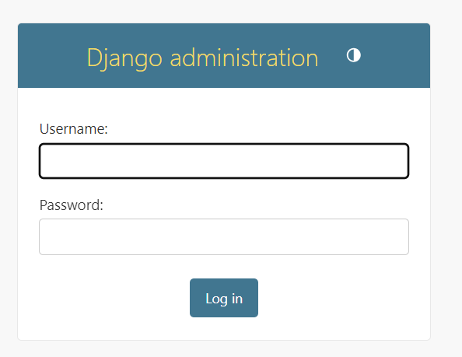

Hình 3. 1: giao diện trang đăng nhập Django Admin

Lệnh tạo tài khoản Django Admin: python manage.py createsuperuser

Tạo tài khoản: username: admin ; pass: 123456

**3.2.1 Trang sản phẩm**

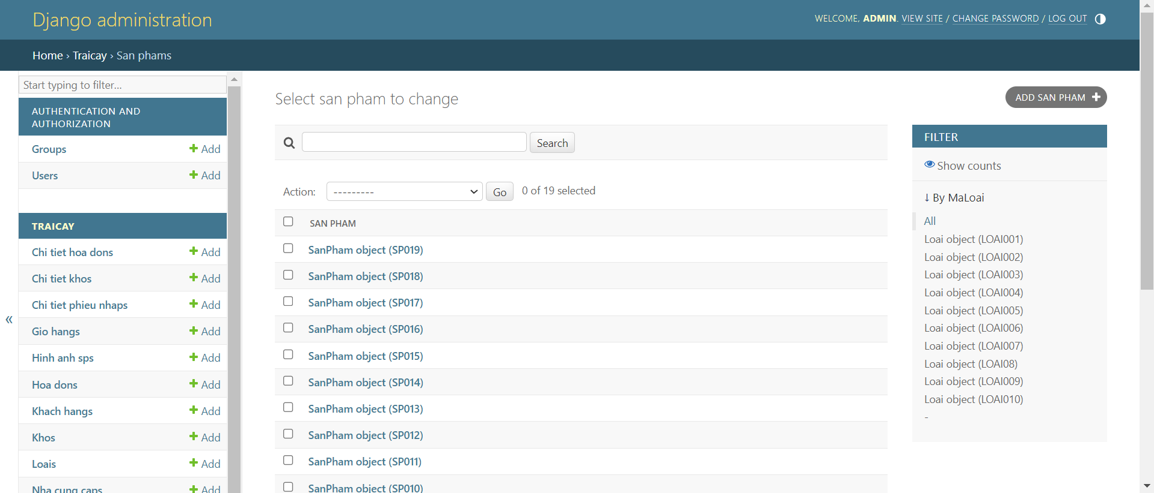

Hình 3. 2: Trang admin hiển thị danh sách sản phẩm

Khi người dùng nhập vào từ khóa (MaSP) vd: SP001 thì trang sẽ tìm kiếm sản phẩm có mã là SP001.

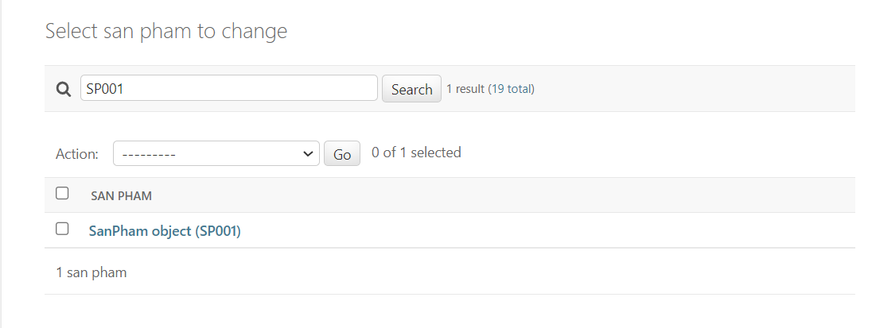

Hình 3. 3: Trang web hiển thị sản phẩm đã tìm kiếm

Khi người dùng chọn loại vd: Bưởi thì bộ lọc của trang sẽ lọc ra các sản phẩm có loại là Bưởi.

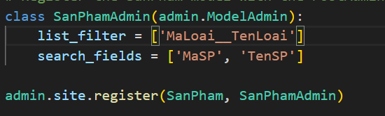

Hình 3. 4:code chức năng tìm kiếm, lọc sản phẩm

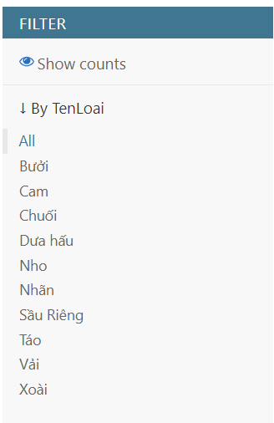

Hình 3. 5: Chức năng lọc sản phẩm theo loại

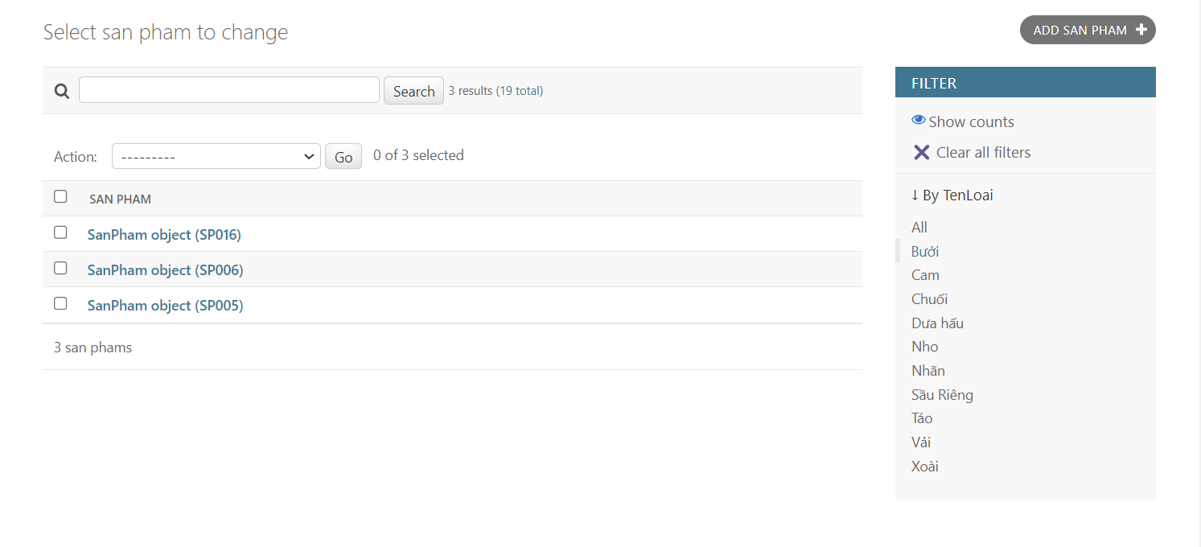

Hình 3. 6: Kết quả sau khi lọc các sản phẩm có loại là bưởi

Khi người dùng ấn vào nút ADD SAN PHAM thì trang thêm sản phẩm sẽ hiển thị, sau khi người dùng nhập đầy đủ thông tin người dùng ấn vào nút save thì sản phẩm sẽ được thêm vào

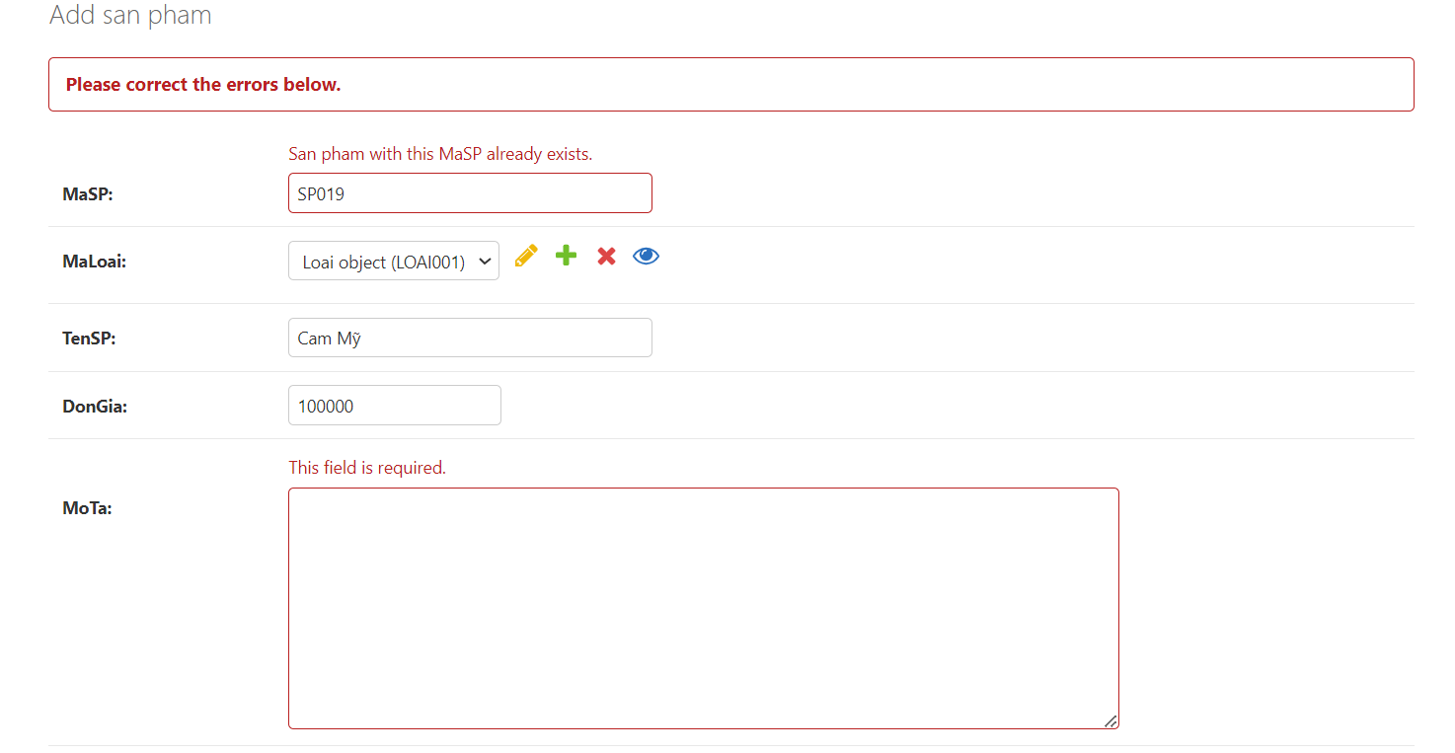

Hình 3. 7: Trang bắt lỗi khi thêm một mã sản phẩm đã có trong danh sách

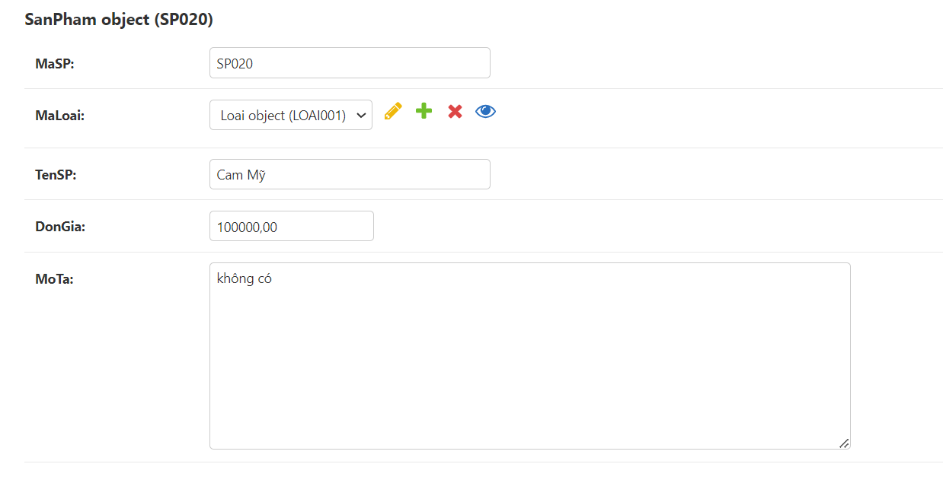

Hình 3. 8: Khi nhập đầy đủ thông tin

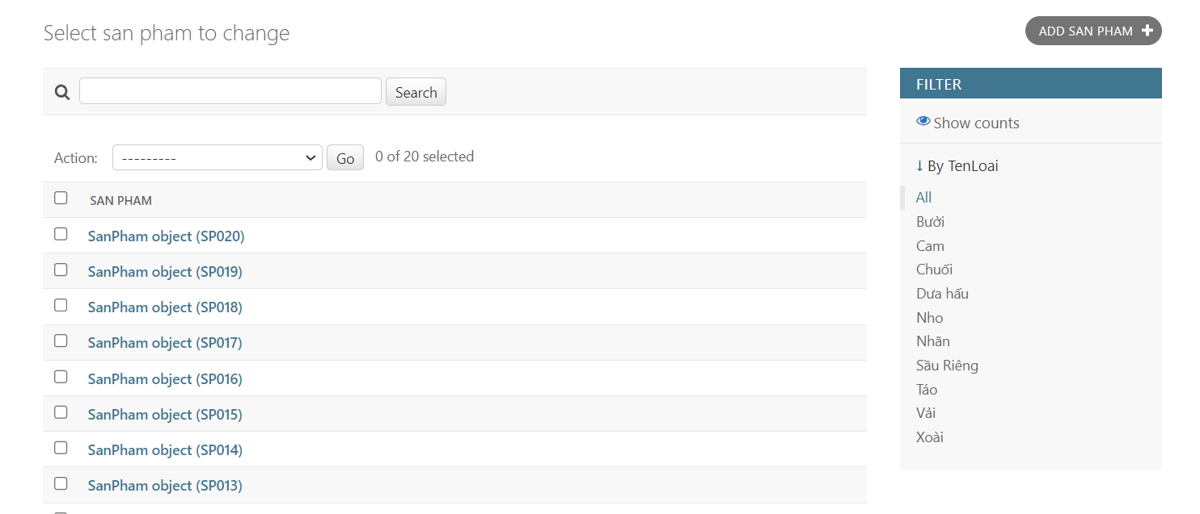

Hình 3. 9: Kết quả sau khi thêm sản phẩm

Khi người dùng chọn vào một sản phẩm ấn vào nút delete, trang web sẽ hỏi người dùng có chắc chắn xóa không nếu người dùng đồng ý thì sản phẩm đó sẽ bị xóa và ngược lại.

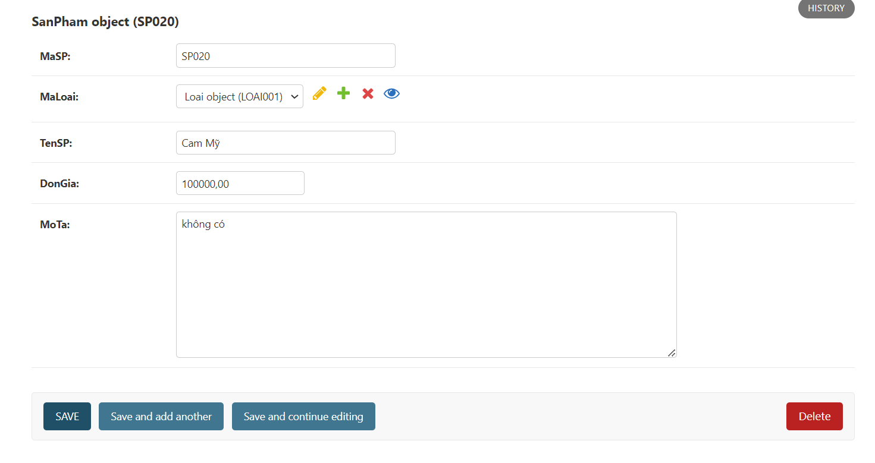

Hình 3. 10: trang hiển thị nút delete

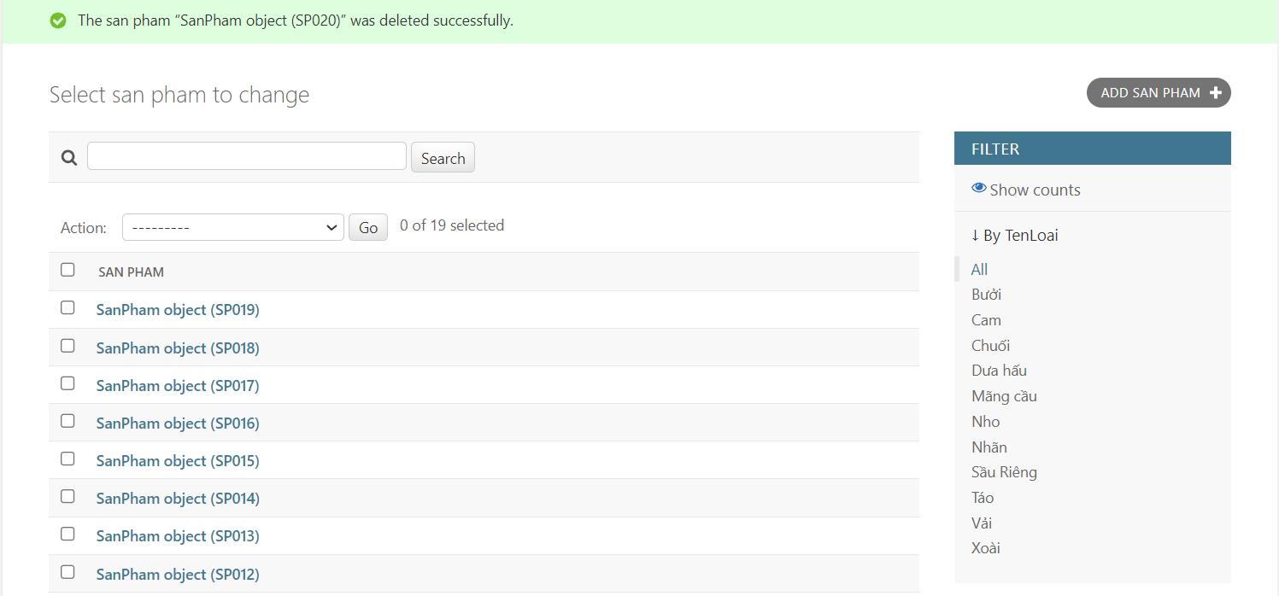

Hình 3. 11: Kết quả sau khi xóa sản phẩm

**3.2.2 Trang loại**

Khi người dùng ấn vào nút ADD LOAI thì trang thêm loại sẽ hiển thị, sau khi người dùng nhập đầy đủ thông tin người dùng ấn vào nút save thì loại sẽ được thêm vào.

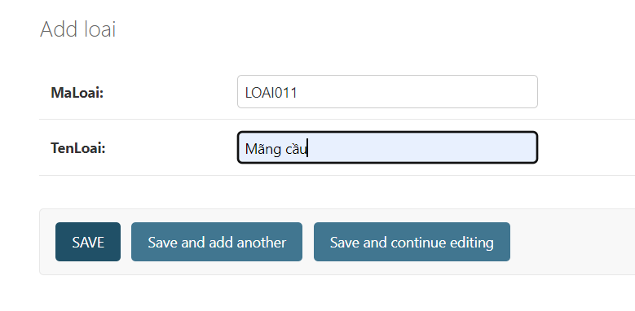

Hình 3. 12: Thông tin loại sản phẩm sẽ thêm

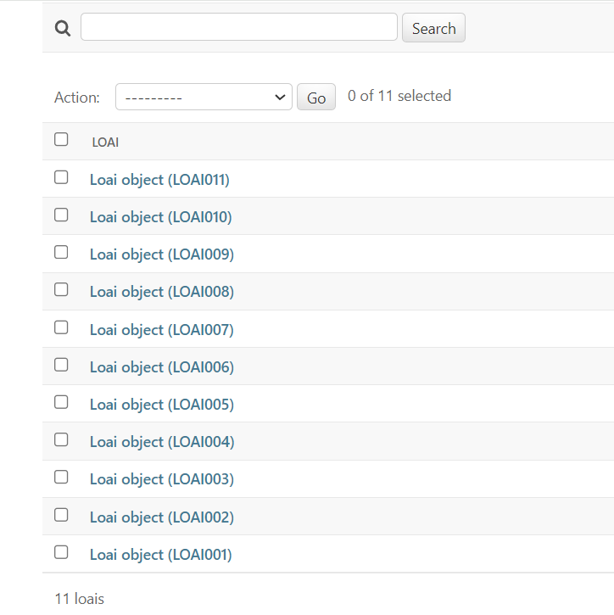

Hình 3. 13: Kết quả sau khi thêm loại

**3.2.3 Trang nhân viên**

Khi người dùng ấn vào nút ADD NHANVIEN thì trang thêm nhân viên sẽ hiển thị, sau khi người dùng nhập đầy đủ thông tin người dùng ấn vào nút save thì thông tin nhân viên sẽ được thêm vào.

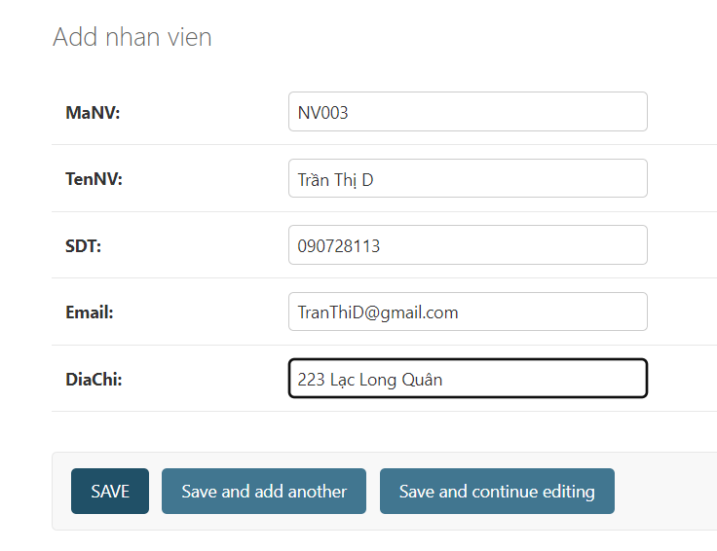

Hình 3. 14: Thông tin nhân viên trước khi thêm

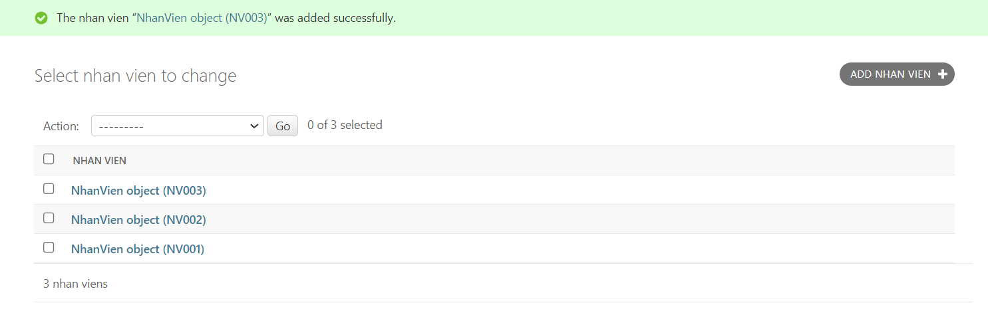

Hình 3. 15: Kết quả sau khi thêm nhân viên

# CHƯƠNG 4: KẾT LUẬN VÀ HƯỚNG PHÁT TRIỂN

**Kết luận:** Việc xây dựng Website Quản lý và Bán các Loại Trái Cây Trực Tuyến không chỉ là xu hướng tất yếu mà còn là một bước đi chiến lược để tiếp cận và phục vụ khách hàng một cách hiệu quả hơn trong thời đại kỹ thuật số. Một trang web tốt không chỉ cung cấp thông tin về sản phẩm và dịch vụ mà còn phải tạo ra trải nghiệm mua sắm trực tuyến thuận tiện và hấp dẫn cho người dùng. Điều này bao gồm việc thiết kế giao diện thân thiện, tối ưu hóa tốc độ tải trang, cung cấp các phương thức thanh toán đa dạng và đảm bảo an toàn thông tin cá nhân của khách hàng.

Đặc biệt, Sử dụng Django - một framework mạnh mẽ của Python, đồ án đã xây dựng được một hệ thống web ổn định, bảo mật, và dễ dàng mở rộng. Các tính năng bảo mật như xác thực người dùng, mã hóa thông tin, và quản lý phiên đăng nhập đã được tích hợp để bảo vệ thông tin cá nhân của người dùng, đảm bảo an toàn và tin cậy cho cả người quản lý và khách hàng.

**Hướng phát triển:** Để duy trì và phát triển Website Quản lý và Bán các Loại Trái Cây Trực Tuyến, cần chú trọng vào các hướng phát triển

Tối ưu hóa trải nghiệm khách hàng: Liên tục cải tiến giao diện và trải nghiệm người dùng để đảm bảo trang web luôn thân thiện và dễ sử dụng

Phát Triển Ứng Dụng Di Động: Xây dựng các ứng dụng di động cho hệ điều hành iOS và Android để mở rộng khả năng tiếp cận và tiện ích cho người dùng.

**Cải Thiện Hệ Thống Quản Lý Đơn Hàng:** Tối ưu hóa quy trình xử lý đơn hàng, từ lúc đặt hàng đến khi giao hàng, để đảm bảo nhanh chóng và chính xác, giúp nâng cao sự hài lòng của khách hàng.

# TÀI LIỆU THAM KHẢO

# PHỤ LỤC